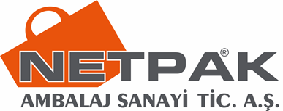

#### **KABUL EDİLEBİLİR KULLANIM**

#### **POLİTİKASI**

NETPAK Ambalaj firması olarak internet üzerinden bilgi, ürün ve fikirlerin sansürsüz akışını desteklemekte ve aktif olarak müşteri etkinliği izlenmektedir.

Politikanın etkin uygulanmasında amacımız;

* Müşterilerimize güvenilir hizmet sağlamak,
* Başka kişilerin güvenlik, sistem ve ağlarının gizliliğini sağlandığı gibi ilgili kriterleri sağlamak,
* Mevcut yasalara uymak,
* Sorumlu bir servis sağlayıcı olarak itibarını korumak,
* İnternetin sorumlu kullanımını teşvik ve internet hizmetlerinin kullanılabilirlik ve değeri azaltmak faaliyetlerinden vazgeçirmek,
* Özgür ifade ve bilgi alışverişi için bir kanal olarak internet kaynakların değerini korumak,
* Bireysel kullanıcıların gizlilik ve güvenliğini korumak,

NETPAK Ambalaj, müşterilerine internette sunduğu ve taahhüt ettiği her şeyi kullanıcılarının erişimine sunmak niyetindedir.

NETPAK Ambalaj özgür düşünceyi ve kaliteli ürünü destekler, ancak hem internet hem de kaynaklara zararı olacak unsurları ifade özgürlüğü başlığı altında var olmasına izin vermez.

HAZIRLAYAN ONAYLAYAN

KALİTE MÜDÜRÜ YÖNETİM KURULU ÜYESİ